VPN使用手册
具体操作步骤
- 登录设置：
首先打开浏览器选择→“工具”→“Internet选项”→“高级”→勾选“TLS 1.2”→点击“确定”
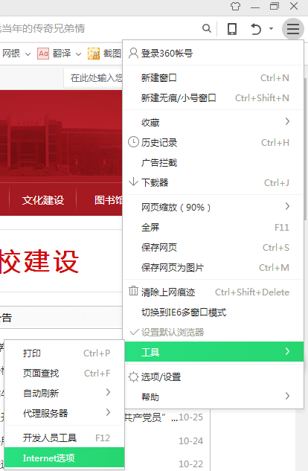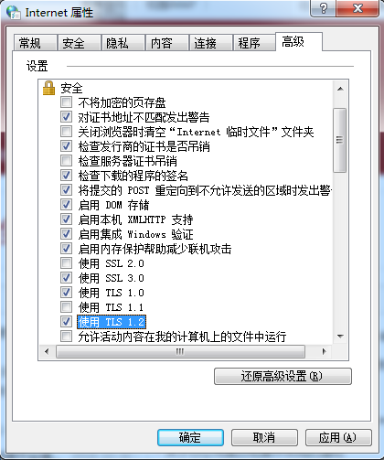
2、访问VPN地址
在浏览器中输入“http://vpn.cdpc.edu.cn”或“http://210.31.208.11”，跳转到VPN登录界面，
（1）如出现“该网站的链接不是私密链接”点击“忽略警告，继续访问”

（2）如出现“您的连接存在安全隐患”，点击“高级”-“继续前往vpn.cdpc.edu.cn（不安全）”
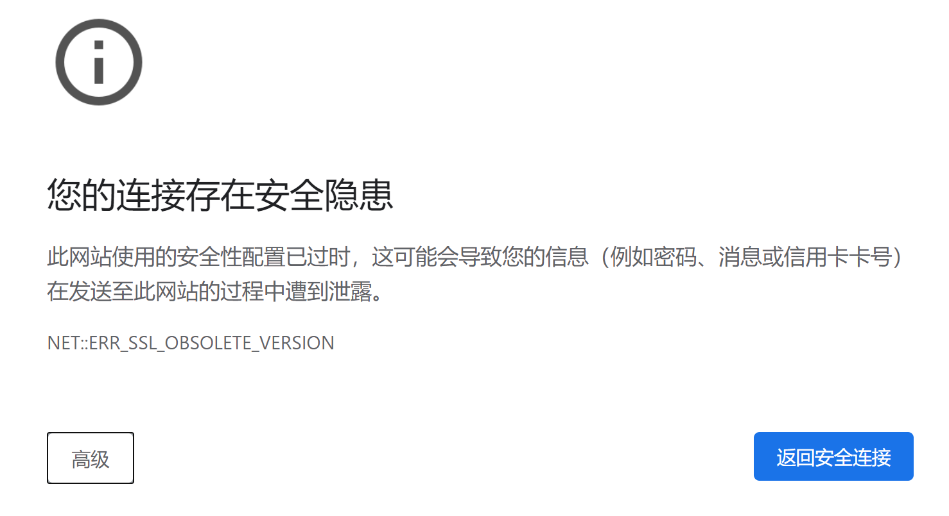
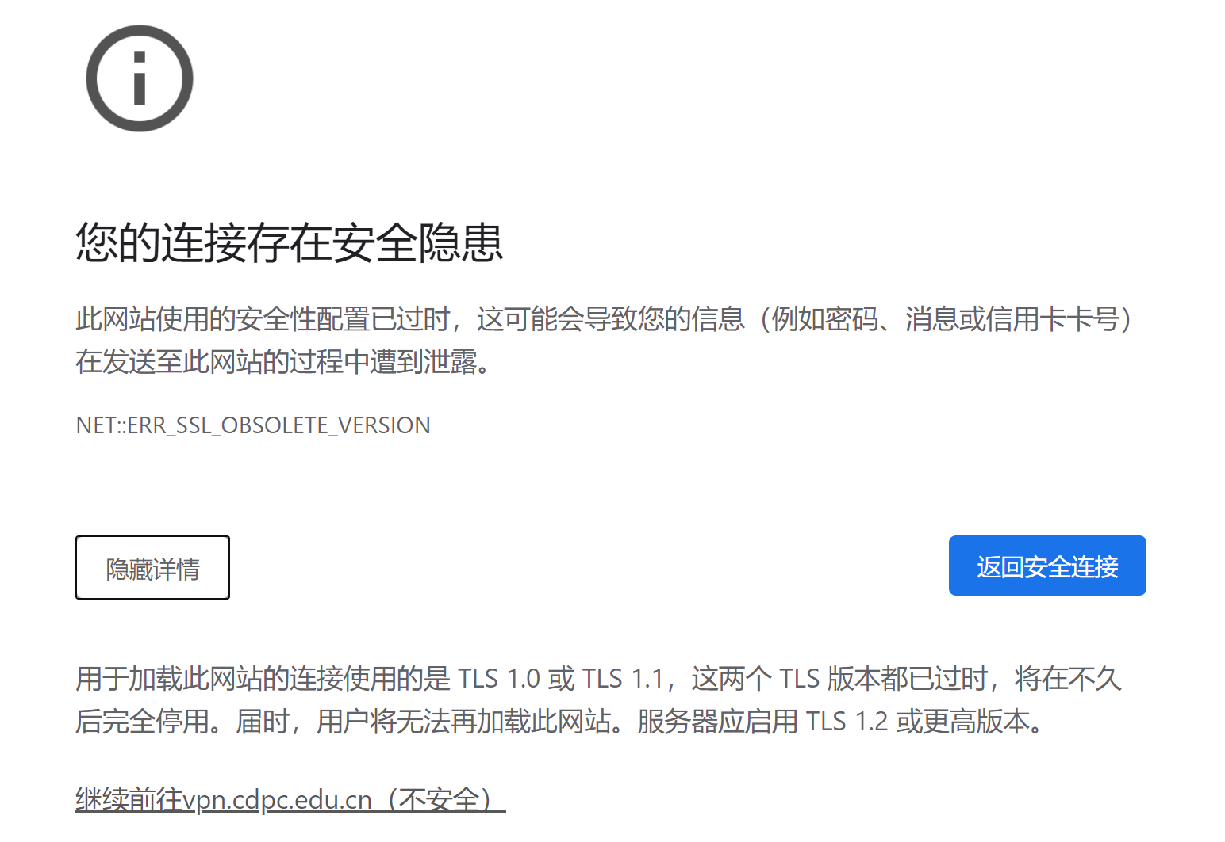
（3）页面跳转，完成客户端下载并安装。

3、输入账号密码
在客户端或页面输入账号密码完成vpn登录。
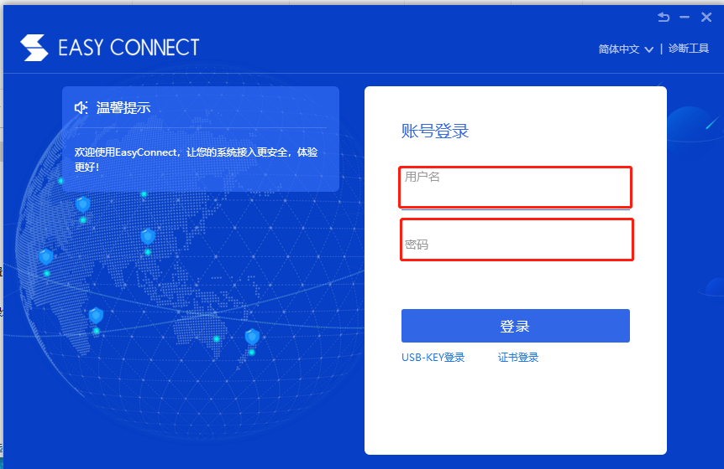
4、登录成功
登录成功后，可在页面直接访问学校内网。
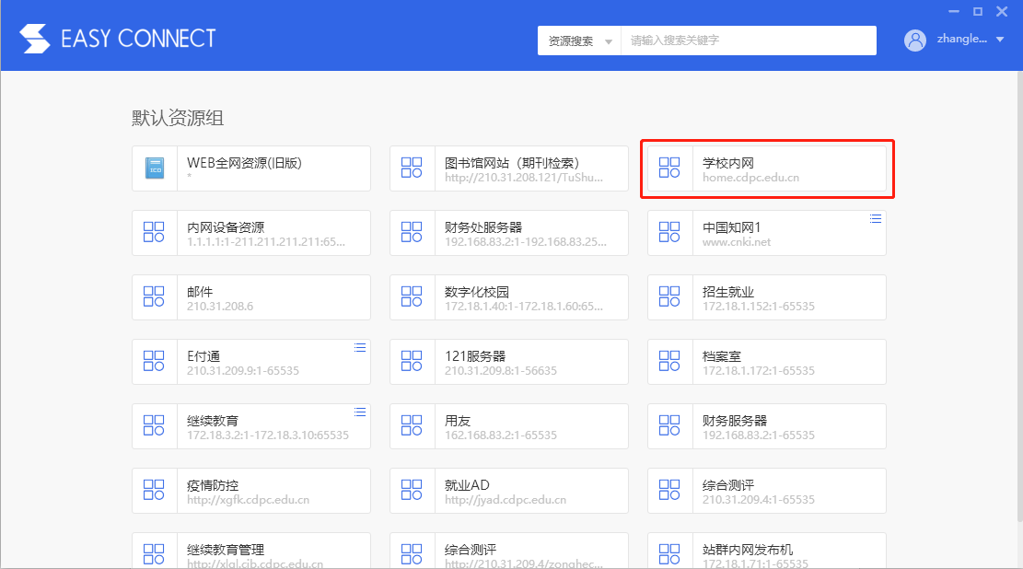

注：如有问题请联系网络中心，张率 15531426343 2371006

